**ROMA SOFA**

SOFA/SOFA **Wymiary/Dimensions** (221/110 cm) H=72/88 cm

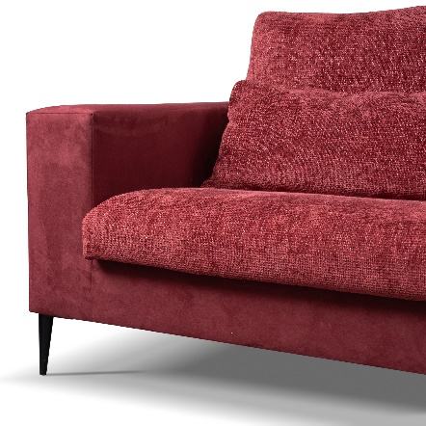

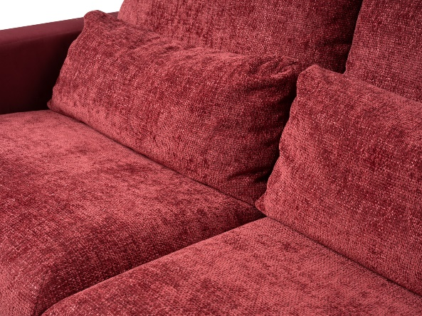

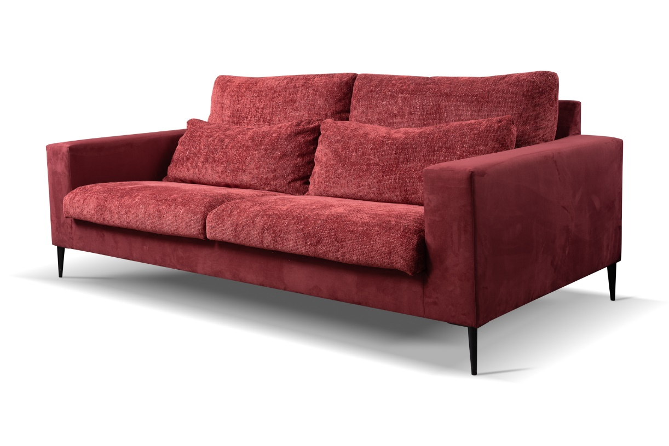

|  |  |
| --- | --- |
| WYMIARY/DIMENSIONS | |
| Wysokość siedziska/height of sit | 44 cm |
| Głębokość siedziska/depth of sit | 53 cm |
| Głębokość otomany/depth otm | X |
| Wysokość stopki/height of leg | 15 cm |

**LOGISTYKA /LOGISTICS**

WAGA netto/net weight: 67,80 KG

|  |  |
| --- | --- |
| POKROWIEC/COVER | |
| Tkanina jednokolorowa/one-colour fabric | x |
| Tkanina dwukolorowa/two-colour of fabric | x |

OBJĘTOŚĆ/VOLUME: 1,52 m3

LICZBA PACZEK/NUMBER OF PACKS: 1

|  |  |  |
| --- | --- | --- |
| WYPEŁNIENIE/FILLING | | |
| Siedzisko | - pianka 30/40/foam 30/40 | x |
| - sprężyna falista typ A/wave spring A | x |
| - sprężyna falista typ B/wave spring B |  |
| Oparcie | - pasy tapicerskie/upholstery belts |  |
| - silikon/silicon |  |
| - pianka/foam | x |

WYMIARY PACZEK/PACKAGE DIMENSIONS (dł. /szer. / wys.)

Paczka 1/1: 109/221/63 cm -68,50 kg

**www.meblelubnice.pl**

sprzedaz1@meblelubnice.pl

T 62 7847085

|  |  |
| --- | --- |
| FUNKCJE/FUNCTIONS | |
| Funkcja spania/sleeping func. |  |
| Pojemnik na pościel /bedding box |  |
| Poduszki oparciowe/back cushions | x |

|  |  |
| --- | --- |
| NÓŻKI/LEGS | |
| Metal | x |
| Ślizg PVC/PVC |  |